федеральное государственное автономное образовательное учреждение высшего образования

МОСКОВСКИЙ ПОЛИТЕХНИЧЕСКИЙ УНИВЕРСИТЕТ
(ВЫСШАЯ ШКОЛА ПЕЧАТИ И МЕДИАИНДУСТРИИ)
(Факультет информационных технологий)

(Институт Принтмедиа и информационных технологий)
Кафедра Информатики и информационных технологий

направление подготовки
09.03.02 «Информационные системы и технологии»

ЛАБОРАТОРНАЯ РАБОТА № _4_

Дисциплина: Введение в Прогрммирование____________________________
____________________________________________________________________
Тема: Функции_________________________________________________________________
________________________________________________________________________________

Выполнил(а): студент(ка) группы 221-3710__

Ежов Дмитрий Андреевич__________
(Фамилия И.О.)

Дата, подпись ___12.11.2022____ ___________
(Дата) (Подпись)

Проверил: _________________________ ___________
(Фамилия И.О., степень, звание) (Оценка)
Дата, подпись ________________ ___________
(Дата) (Подпись)

Замечания: _________________________________________________________
____________________________________________________________________
____________________________________________________________________

Москва 2022
Название: Функции
Цель: Получить практические навыки в создании функций и их последующем использовании.

Задание 1
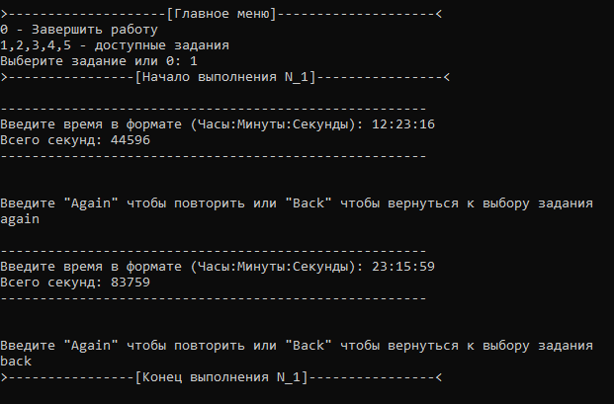

Код на С++:

struct time эта структура участвует в большинстве заданиях (1, 2 и 4)
{
int days = 0;
int hours = 0;
int minutes = 0;
int seconds = 0;
};

long hms_to_secs(int hours, int minutes, int seconds)
{
return hours * 3600 + minutes * 60 + seconds;
}

void N_1()
{
struct time clock;
char dummychar;
string AgainOrBack;
cout << ">----------------[Начало выполнения N_1]----------------<\n";
do {
cout << "\n------------------------------------------------------\n";
cout << "Введите время в формате (Часы:Минуты:Секунды): "; cin >> clock.hours >> dummychar >> clock.minutes >> dummychar >> clock.seconds;
cout << "Всего секунд: " << hms_to_secs(clock.hours, clock.minutes, clock.seconds) << "\n";
cout << "------------------------------------------------------\n";
cout << "\n\nВведите \"Again\" чтобы повторить или \"Back\" чтобы вернуться к выбору задания\n";
cin >> AgainOrBack;

} while (AgainOrBack == "Again" | AgainOrBack == "again");
cout << ">----------------[Конец выполнения N_1]----------------<\n";
return;
}
void N_1()
long hms_to_secs(int hours, int minutes, int seconds)

return hours * 3600 + minutes * 60 + seconds;
cout << "Введите время в формате (Часы:Минуты:Секунды): ";
cin >> clock.hours >> dummychar >> clock.minutes >> dummychar >> clock.seconds;

cout << hms_to_secs(clock.hours, clock.minutes, clock.seconds);
cout << "Всего секунд: ";
cout << "\n";
cout << "\n\nВведите \"Again\" чтобы повторить или \"Back\" чтобы вернуться к выбору задания\n";

cin >> AgainOrBack;

AgainOrBack == "Again" | AgainOrBack == "again"
return;
struct time
{
int days = 0;
int hours = 0;
int minutes = 0;
int seconds = 0;
};

struct time clock;
char dummychar;
string AgainOrBack;

Эта структура участвует в большинстве заданиях (1, 2 и 4)
true
false

Задание 2
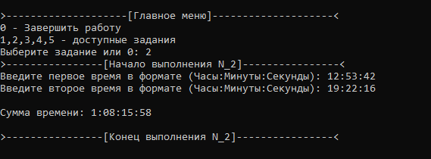

Код на С++:
long time_to_secs(struct time time) //эта функция учувствует в двух заданиях (2 и 4)
{
return time.days * 86400 + time.hours * 3600 + time.minutes * 60 + time.seconds;
}

struct time secs_to_time(long seconds) //эта функция учувствует в двух заданиях (2 и 4)
{
struct time answer;
answer.days = seconds / 86400;
seconds = seconds - answer.days * 86400;
answer.hours = seconds / 3600;
seconds = seconds - answer.hours * 3600;
answer.minutes = seconds / 60;
answer.seconds = seconds - answer.minutes * 60;
return answer;
}

void N_2()
{
struct time clock_A, clock_B, clock_ansver;
char dummychar;
cout << ">----------------[Начало выполнения N_2]----------------<\n";
cout << "Введите первое время в формате (Часы:Минуты:Секунды): "; cin >> clock_A.hours >> dummychar >> clock_A.minutes >> dummychar >> clock_A.seconds;
cout << "Введите второе время в формате (Часы:Минуты:Секунды): "; cin >> clock_B.hours >> dummychar >> clock_B.minutes >> dummychar >> clock_B.seconds;
clock_ansver = secs_to_time(time_to_secs(clock_A) + time_to_secs(clock_B));
printf("\nСумма времени: %d:%02d:%02d:%02d", clock_ansver.days, clock_ansver.hours, clock_ansver.minutes, clock_ansver.seconds);
cout << "\n\n>----------------[Конец выполнения N_2]----------------<\n";
}

void N_2()
long time_to_secs(struct time time)

struct time secs_to_time(long seconds)

return time.days * 86400 + time.hours * 3600 + time.minutes * 60 + time.seconds;
struct time answer;

struct time clock_A, clock_B, clock_ansver;
char dummychar;
return answer;

cout << " Введите первое время в формате (Часы:Минуты:Секунды): ";
cin >> clock_A.hours >> dummychar >> clock_A.minutes >> dummychar >> clock_A.seconds;

cout << " Введите второе время в формате (Часы:Минуты:Секунды): ";
cin >> clock_B.hours >> dummychar >> clock_B.minutes >> dummychar >> clock_B.seconds;

clock_ansver = secs_to_time(time_to_secs(clock_A) + time_to_secs(clock_B));
printf("\nСумма времени: %d:%02d:%02d:%02d", clock_ansver.days, clock_ansver.hours, clock_ansver.minutes, clock_ansver.seconds);

return;
struct time answer;
answer.days = seconds / 86400;
seconds = seconds - answer.days * 86400;
answer.hours = seconds / 3600;
seconds = seconds - answer.hours * 3600;
answer.minutes = seconds / 60;
answer.seconds = seconds - answer.minutes * 60;

Эта функция участвует в двух заданиях (2 и 4)
Эта функция участвует в двух заданиях (2 и 4)

Задание 3
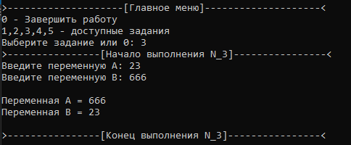
Код на С++:
template <typename T>
void Swap(T &a, T &b) //эта шаблонная функция участвует в двух заданиях (3 и 4)
{
T temp;
temp = a;
a = b;
b = temp;
return;
}

void N_3()
{
int a, b;
cout << ">----------------[Начало выполнения N_3]----------------<\n";
cout << "Введите переменную A: "; cin >> a;
cout << "Введите переменную B: "; cin >> b;
Swap(a, b);
cout << "\nПеременная A = " << a << "\nПеременная B = " << b;
cout << "\n\n>----------------[Конец выполнения N_3]----------------<\n";
}

void N_3()
template <typename T>
void Swap(T &a, T &b)
return;

cout << Введите переменную A: ";
cin >> a;

cout << Введите переменную B: ";
cin >> b;

Swap(a, b);

return;

T temp;
temp = a;
a = b;
b = temp;

Эта шаблонная функция участвует в двух заданиях (3 и 4)
int a, b;

Задание 4
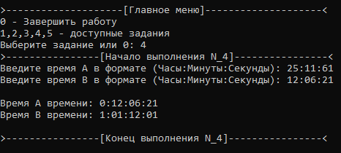
Код на С++:
void N_4()
{
struct time clock_A, clock_B;
char dummychar;
cout << ">----------------[Начало выполнения N_4]----------------<\n";
cout << "Введите время A в формате (Часы:Минуты:Секунды): "; cin >> clock_A.hours >> dummychar >> clock_A.minutes >> dummychar >> clock_A.seconds;
cout << "Введите время B в формате (Часы:Минуты:Секунды): "; cin >> clock_B.hours >> dummychar >> clock_B.minutes >> dummychar >> clock_B.seconds;
Swap(clock_A, clock_B);
clock_A = secs_to_time(time_to_secs(clock_A));
clock_B = secs_to_time(time_to_secs(clock_B));
printf("\nВремя A времени: %d:%02d:%02d:%02d", clock_A.days, clock_A.hours, clock_A.minutes, clock_A.seconds);
printf("\nВремя B времени: %d:%02d:%02d:%02d", clock_B.days, clock_B.hours, clock_B.minutes, clock_B.seconds);
cout << "\n\n>----------------[Конец выполнения N_4]----------------<\n";
}

void N_4()

struct time clock_A, clock_B;
char dummychar;

cout << " Введите первое время в формате (Часы:Минуты:Секунды): ";
cin >> clock_A.hours >> dummychar >> clock_A.minutes >> dummychar >> clock_A.seconds;

cout << " Введите второе время в формате (Часы:Минуты:Секунды): ";
cin >> clock_B.hours >> dummychar >> clock_B.minutes >> dummychar >> clock_B.seconds;

cout << " Введите первое время в формате (Часы:Минуты:Секунды): ";

Swap(clock_A, clock_B);

clock_A = secs_to_time(time_to_secs(clock_A));
clock_B = secs_to_time(time_to_secs(clock_B));
printf("\nВремя A времени: %d:%02d:%02d:%02d", clock_A.days, clock_A.hours, clock_A.minutes, clock_A.seconds);

printf("\nВремя B времени: %d:%02d:%02d:%02d", clock_B.days, clock_B.hours, clock_B.minutes, clock_B.seconds);

return;

Задание 5
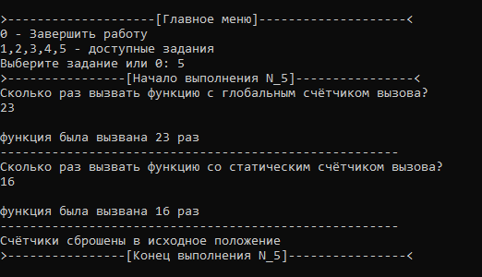
Код на С++:
int N_5_1_counter;

void N_5_1()
{
N_5_1_counter++;
}

int N_5_2(int control_counter)
{
static int counter = 0;
switch (control_counter)
{
case 0:
counter++;
break;
case 1:
return counter;
case 2:
counter = 0;
break;
default:
break;
}
}

void N_5()
{
int number_of_times;
enum etype { perform, get, reset };
cout << ">----------------[Начало выполнения N_5]----------------<\n";
cout << "Сколько раз вызвать функцию с глобальным счётчиком вызова?\n"; cin >> number_of_times;
for (int i = 0; i < number_of_times; i++) {
N_5_1();
}
cout << "\nфункция была вызвана " << N_5_1_counter << " раз\n";
cout << "------------------------------------------------------\n";
cout << "Сколько раз вызвать функцию со статическим счётчиком вызова?\n"; cin >> number_of_times;
for (int i = 0; i < number_of_times; i++) {
N_5_2(perform);
}
cout << "\nфункция была вызвана " << N_5_2(get) << " раз";
cout << "\n------------------------------------------------------\n";
N_5_1_counter = 0;
N_5_2(reset);
cout << "Счётчики сброшены в исходное положение";
cout << "\n>----------------[Конец выполнения N_5]----------------<\n";
}
return;

void N_5_1()

int N_5_2(int control_counter)

control_counter = 0
control_counter = 1
control_counter = 2
Return counter;

return;

void N_5()
cout << "Сколько раз вызвать функцию с глобальным счётчиком вызова?\n";
cin >> number_of_times;

N_5_1();
i < number_of_times
cout << "\nфункция была вызвана " << N_5_1_counter << " раз\n";
int N_5_1_counter;

int N_5_1_counter;

static int counter = 0;

counter++;
counter = 0;
int number_of_times;

enum etype { perform, get, reset };
int i = 0;

i++;

true
false

cout << "Сколько раз вызвать функцию со статическим счётчиком вызова?\n";
cin >> number_of_times;

i < number_of_times
int i = 0;

i++;

true
false

cout << "\nфункция была вызвана ";

N_5_2(perform);

cout << N_5_2(get);

cout << " раз";
N_5_2(reset);
return;

N_5_1_counter = 0;

Репозиторий GitHub содержащий все задания: https://github.com/Star-Kuller/Laboratory_work_4

